******华中科技大学计算机科学与技术学院2021~2022第二学期**

解答内容不得超过装订线

**“ 算法设计与分析 ”考试试卷 (B卷)**

|  |  |  |  |  |  |
| --- | --- | --- | --- | --- | --- |
| **考试方式** | **闭卷** | **考试日期** | **2022-05-08** | **考试时长** | **150 分钟** |
| **专业班级** |  | **学 号** |  | **姓 名** |  |

|  |  |  |  |  |  |  |  |  |  |
| --- | --- | --- | --- | --- | --- | --- | --- | --- | --- |
| **题号** | **一** | **二** | **三** | **四** | **五** | **六** | **七** | **总分** | **核对人** |
| **分值** | 15 | 8 | 18 | 14 | 15 | 12 | 18 | 100 |  |
| **得分** |  |  |  |  |  |  |  |  |  |

|  |  |
| --- | --- |
| **分 数** |  |
| **评卷人** |  |

**一、简答题（每小题5分，共15分）**

**1. 简述贪心策略的基本思想。**

**2、一差分约束系统如下，请画出该差分约束系统的约束图，并问该系统有可行解吗？**

**3. 设f(n)、g(n)都是渐近为正的函数，试证：若*f(n)=Ω(g(n))*,则*g(n)= ○(f(n))*。**

**从Ω和○的定义出发进行证明，描述要准确。**

**描述不准确的酌情扣1-4分**

|  |  |
| --- | --- |
| **分 数** |  |
| **评卷人** |  |

**二、（本题8分）求解下列递归式，要求得到的解应该是紧确的。**

**要求：写出计算过程。**

$$T\left(n\right)=8T\left(n/2\right)+n^{3}\sqrt{n}$$

|  |  |
| --- | --- |
| **分 数** |  |
| **评卷人** |  |

**三、（本题18分）已知5个关键字的搜索概率如下表所示，求其最优二叉搜索树的代价并推导树的结构。**

|  |  |  |  |  |  |  |
| --- | --- | --- | --- | --- | --- | --- |
| i | 0 | 1 | 2 | 3 | 4 | 5 |
| pi |  | 0.20 | 0.10 | 0.05 | 0.10 | 0.15 |
| qi | 0.10 | 0.05 | 0.05 | 0.10 | 0.05 | 0.05 |

这里，

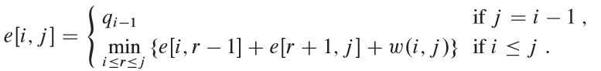

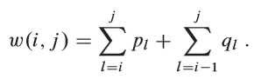

**1）请就下面的表e、w、root填写计算结果（仅填编号(1)~(9)单元的内容），并给出w[3,3]和e[3,3]、w[2,4]和e[2,4]、w[1,5]和e[1,5]的具体计算过程。**

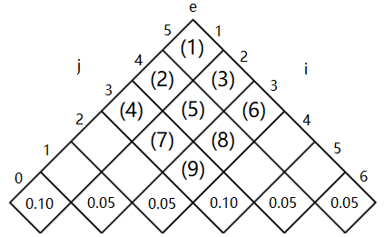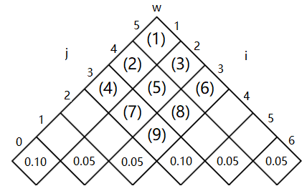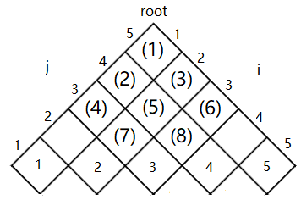

e表 w表 root表

**请将以上编号(1)~(9)单元的计算结果填到下表对应的列中（9分）。**

|  |  |  |  |  |  |  |  |  |  |
| --- | --- | --- | --- | --- | --- | --- | --- | --- | --- |
| **编号** | **(9)** | **(8)** | **(7)** | **(6)** | **(5)** | **(4)** | **(3)** | **(2)** | **(1)** |
| **e** | **0.35** | **0.75** | **0.75** | **1.25** | **1.20** | **1.50** | **1.80** | **2.05** | **2.75** |
| **w** | **0.2** | **0.35** | **0.35** | **0.55** | **0.5** | **0.65** | **0.7** | **0.8** | **1** |
| **root** | **3** | **4** | **2** | **4** | **3** | **1** | **4** | **2** | **2** |

**给出 w[3,3]和e[3,3]、w[2,4]和e[2,4]、w[1,5]和e[1,5]的计算过程（6分）**

**2）推导并画出该最优二叉搜索树（3分）：**

**k2**

k2

k2

k2

k2

|  |  |
| --- | --- |
| **分 数** |  |
| **评卷人** |  |

**四、（本题14分）用Ford-Fulkerson算法求某个流网络G的最大流时，某次迭代后得到的流f如图所示，边(u,v)上标注的数字含义是：f(u,v)/c(u,v)。**

**1）请画出由流f所诱导的图G的残存网络*Gf*，并在其中找出一条增广路径*p*（9分）。**

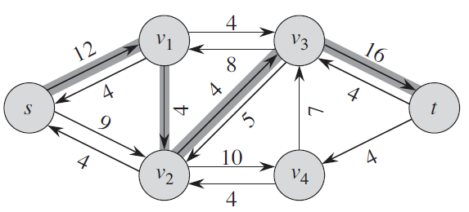

**增广路径 (其它路径也可以)**

***p*的残存容量*cf(p)* = （如果是其它路径，cf(p)需具体确定）**

**2）请画出用*p*所定义的*Gf*中流*fp*增加f的流量后得到的G上的新流（4分）。**

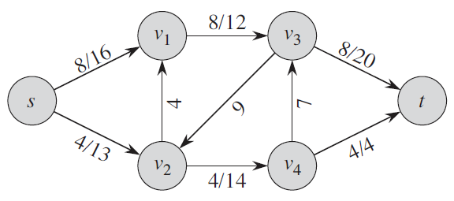

|  |  |
| --- | --- |
| **分 数** |  |
| **评卷人** |  |

**五、（本题15分）设在多间教室里安排n个活动，每个活动都有一个开始时间s和结束时间t，活动i的活动时间是[si,ti)，1≤i≤n。任意活动都可以在任意教室进行，但任何时间任何两个活动不能在同一间教室里同时进行。现在希望使用最少的教室完成所有活动。请设计一个低时间复杂度的算法求每个活动的安排（即在哪个教室进行）。请给出算法的描述，并分析你所设计的算法的时间复杂度。**

**。**

|  |  |
| --- | --- |
| **分 数** |  |
| **评卷人** |  |

**六、（本题12分）给定一个大小为n的整数数组，请设计最快的算法判断该数组里面整数是否互不相同。描述你的算法的设计思想，并分析算法的时间复杂度。**

|  |  |
| --- | --- |
| **分 数** |  |
| **评卷人** |  |

1. **七、（本题18分）设一个n个结点的二叉树tree的中序遍历序列为[1,2,…,n]，其中数字1,2,…,n为结点编号。每个结点都有一个分数（均为正整数），记第i个结点的分数为di。另外，tree及它的每个子树subtree都有一个加分，加分的计算方法如下：树（或子树）的根的分数+左子树的加分×右子树的加分。若某个子树为空，规定其加分为1；叶子结点的加分就是叶子结点本身的分数，不考虑它的空子树。试求一棵中序遍历序列为[1,2,…,n]且加分最高的二叉树tree。**

**设计一个求解上述问题的动态规划算法。1）说明该问题满足最优子结构性，2）列出状态转移方程，3）写出算法的伪代码描述。**